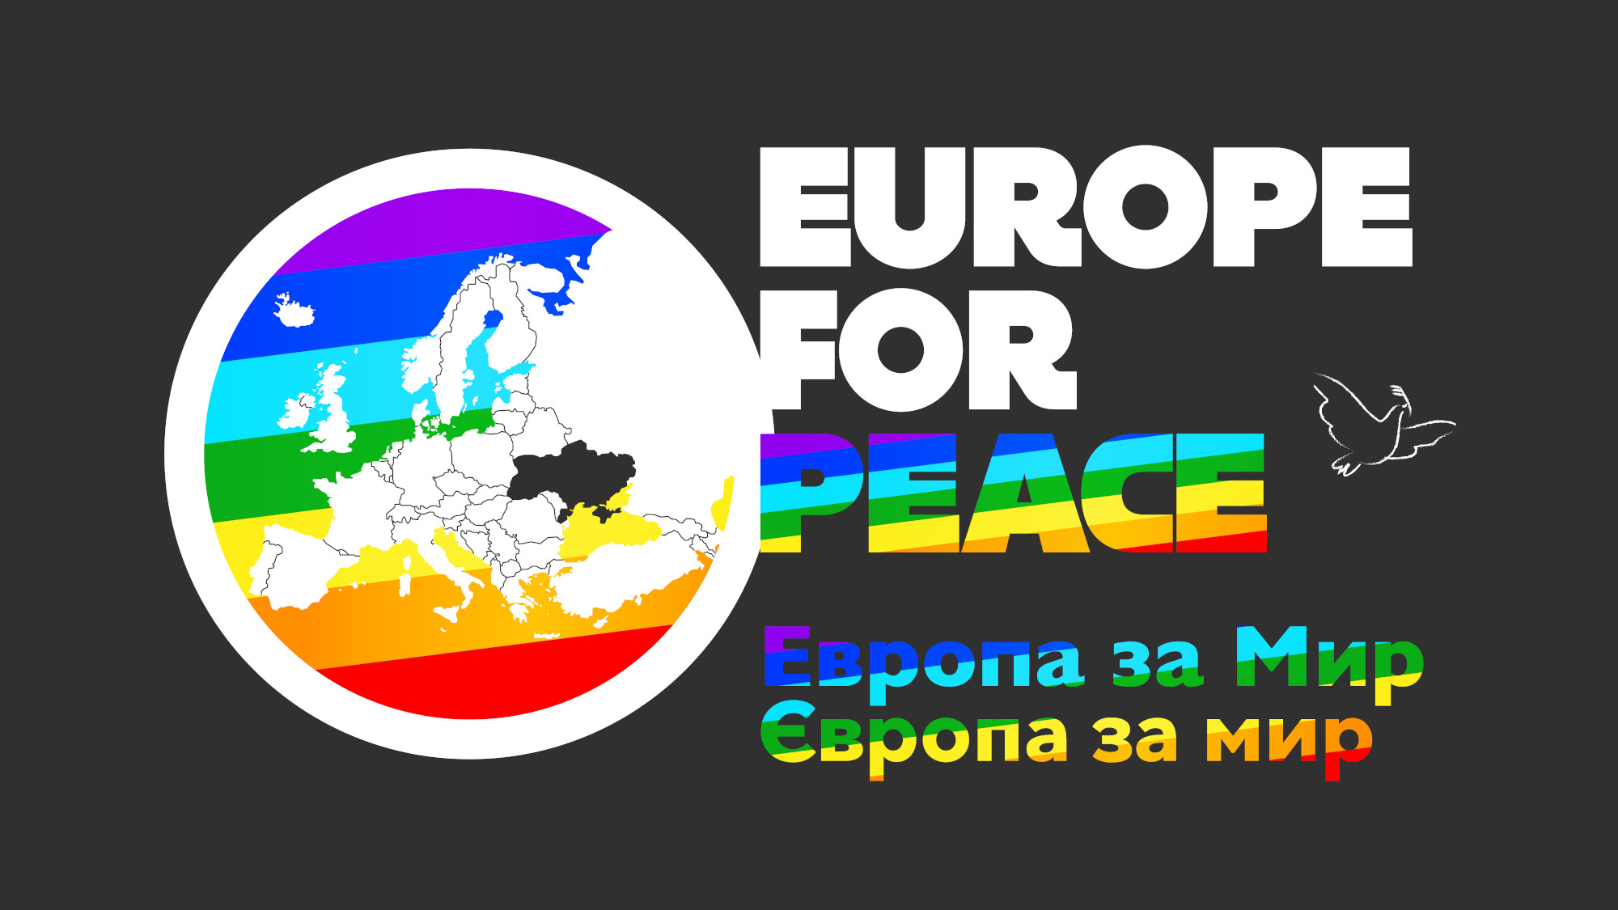
Comunicato ai media - 22 Luglio 2022

- Europa per la Pace -
Basta guerra in Ucraina:
tacciano le armi e negoziato subito

Sabato 23 luglio mobilitazione in tutta Italia:
manifestazioni in più di 50 città
promosse da oltre 400 organizzazioni

Decine e decine di città hanno risposto all’appello di Europe for Peace per sabato 23 luglio, a 150 giorni dall’inizio della guerra: una mobilitazione nazionale per far tacere le armi e per aprire un vero negoziato che porti ad una conferenza internazionale di pace.

Proprio nei giorni di crisi in cui la politica di Palazzo ha mostrato la corda e il Presidente della Repubblica ha dovuto sciogliere le Camere ridando la parola agli elettori, il movimento pacifista mette in campo una proposta forte che dà voce alla maggioranza dell’opinione pubblica contraria all’invio delle armi e favorevole a iniziative concrete di pace.

Le iniziative pubbliche si svolgono nelle piazze, nelle sedi istituzionali o delle associazioni, nei campeggi, con flash-mob, fiaccolate, camminate silenziose, banchetti, gazebi, raccolte firme, alzabandiera, presìdi, musica, sit-in. Sono più di 400 le organizzazioni che con reti e comitati locali stanno promuovendo le iniziative in oltre 50 città. Si calcola che saranno maggiori di diecimila le presenze alle iniziative che copriranno tutta Italia, da nord a sud: Trento, Trieste, Padova, Vicenza, Verona, Venezia, Torino, Asti, Genova, Bergamo, Brescia, Como, Cremona, Parma, Modena, Bologna, Reggio Emilia, Ferrara, Ravenna, Piacenza, Ancona, Firenze, Pisa, Arezzo, Roma, Napoli, Cagliari, Sassari, Lecce, Brindisi, Potenza, Ragusa, Palermo, e moltissime altre località.
E le adesioni continuano a pervenire agli organizzatori.

La condanna dell’aggressione e la solidarietà con le vittime sono il punto di partenza, ma non bastano. Noi ci impegniamo a lavorare insieme PER UN’EUROPA DI PACE, con l’obiettivo di costruire una proposta di cosa deve essere e cosa deve fare l’Europa, attraverso il lavoro comune di una grande alleanza della società civile europea, che si riconosce in questi cinque punti:
- la condanna dell’aggressione della Federazione Russa all’Ucraina e la difesa della sua indipendenza e sovranità, nonché la piena affermazione dei diritti umani delle minoranze e di tutti i gruppi linguistici presenti in Ucraina;
- la solidarietà con la popolazione ucraina, con i pacifisti russi che si oppongono alla guerra e con gli obiettori di coscienza di entrambe le parti;
- il rilancio della richiesta del cessate il fuoco per l’avvio di un immediato negoziato in cui sia protagonista l’organizzazione delle Nazioni Unite;
- l’impegno per la de-escalation militare in quanto leva fondamentale per l’iniziativa diplomatica e politica;
- la costruzione di un sistema di sicurezza condivisa in Europa, dall’Atlantico agli Urali, fondato sulla cooperazione e il disarmo per un futuro comune.
La società civile europea ha già fatto i primi passi per arrivare ad una Conferenza di pace che sia ancorata al diritto internazionale per un effettivo impegno nel processo di distensione regionale, attivando un dialogo diretto tra le istituzioni europee, l’Ucraina, la Federazione Russa, in una logica di sicurezza, di cooperazione e di promozione dei diritti umani e della democrazia. Non c’è alternativa.

Che la guerra non sia la soluzione ma sia una delle principali cause delle crisi da cui il nostro sistema e la nostra società non riescono più a liberarsi è sempre più evidente. La guerra scatena l’effetto domino in una società globalizzata, interdipendente, invadendo ogni ambito e spazio: crollano i mercati ed il commercio, aumentano i costi delle materie prime e di ogni unità di prodotto, l’inflazione galoppa ed i salari perdono potere d’acquisto, ritornano la fame, le carestie e le pandemie nel mondo.

Dunque saremo in piazza sabato 23 luglio per dire basta alle guerre ed alla folle corsa al riarmo, nell’interesse comune.

È l’unica strada che ci può far uscire dalla crisi del sistema:
tacciano le armi e negoziato subito.

www.sbilanciamoci.info/europe-for-peace/ - www.retepacedisarmo.org

